**Бесплатный семинар-практикум «Партнерские роды» —**

**«Здоровые наследники»  27 января в 11 часов проводит семинар  — практикум» «Партнерские роды»**

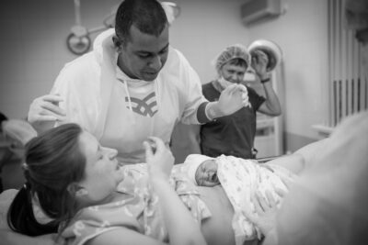

Совместные или семейные, так еще называют партнерские роды. Сегодня в нашем роддоме более 90% родов проходят с участием партнеров (муж, мама, сестра, доула и т.д.).

По данным ВОЗ число **осложнений в родах значительно меньше, если роды проходят с участием членов семьи.**

Наш семинар – практикум «Партнёрские роды» поможет вам сформировать правильное представление о родах и целый багаж помогающих техник, как для будущего папы, так и для самой женщины! .  Его ведут врачи акушер-гинеколог, педиатр и медицинский психолог нашей клиники.  Для вас сейчас главное -подготовиться и настроиться на работу в родах, чтобы стать одной командой!  
  
**Запись по ☎ +7 (930) 377-67-27 или на сайте.  
Приходите – ждем вас!**